**SODASTREAM ENSO: HARMÓNIA DIZAJNU A FUNKČNOSTI**

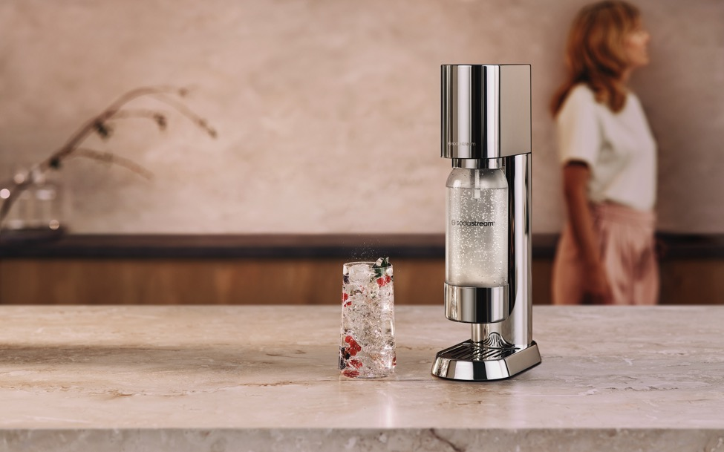

Ak ste doteraz nenašli „ten pravý“ prístroj na výrobu perlivej vody, značka SodaStream má pre vás novinku, ktorá rozhodne stojí za zváženie.

Prémiový model ENSO vytvoril japonský dizajnér Naoto Fukasawa a jeho vzhľad nenechá chladným ani náročného milovníka dizajnu so zmyslom pre udržateľnosť.

Dizajnérsky rukopis Naota Fukasawu, známeho svojím minimalistickým a funkčným prístupom k dizajnu, je evidentný už na prvý pohľad. Pri návrhu [nového prístroja](https://www.sodastream.sk/enso/) vychádzal z princípov japonského minimalizmu, v ktorom každý detail slúži jasnému účelu. Celé telo prístroja, vrátane tlačidla na sýtenie a karbonizačnej trysky, je vyrobené z nerezovej ocele a luxusný dizajn prístroja dokonale ladí so špičkovou funkčnosťou.

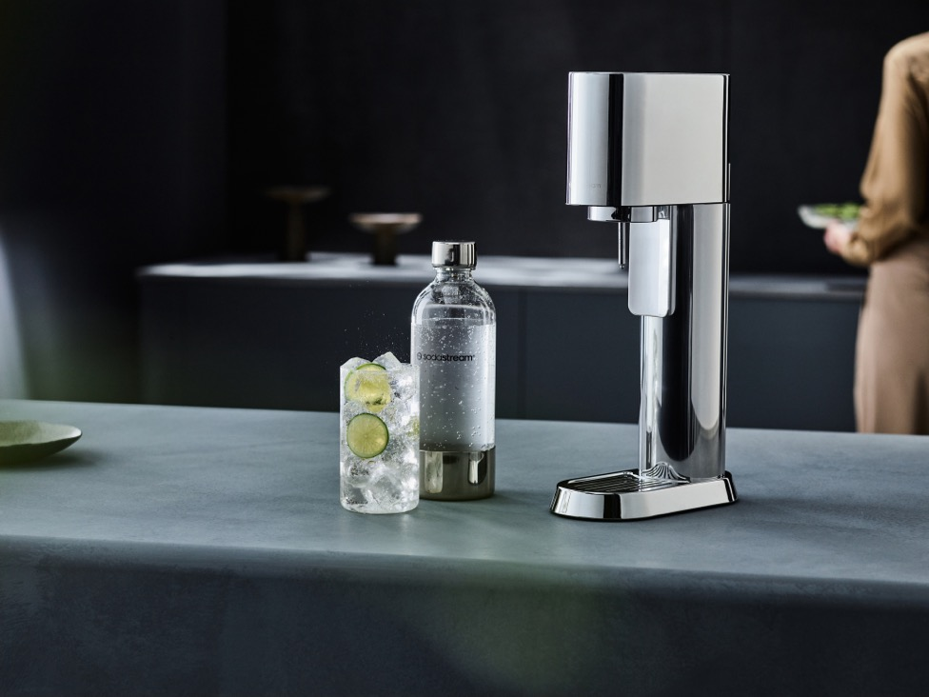

Čisté línie, hladké povrchy a prvotriedne materiály sú tak nielen príjemné na pohľad a dotyk, ale zároveň sú praktické a trvácne. Inými slovami, tento dizajnérsky kúsok nebude len ozdobou vašej domácnosti, ale je priam predurčený na dlhé roky každodenného používania. Prístroj na výrobu perlivej vody [SodaStream ENSO](https://www.sodastream.sk/enso/) využíva bombičku so systémom Quick Connect pre rýchle uchytenie, ktorá je elegantne ukrytá v zasúvacej nerezovej priehradke. Prémiová opakovane použiteľná litrová fľaša z odolného Tritanu neobsahuje BPA a je vhodná aj do umývačky riadu. Luxusný dizajn fľaše dokonale ladí s telom prístroja - viečko a dno sú vyrobené z nerezovej ocele, pričom nerezové dno fľaše je odnímateľné, čo ešte viac zjednodušuje jej údržbu.

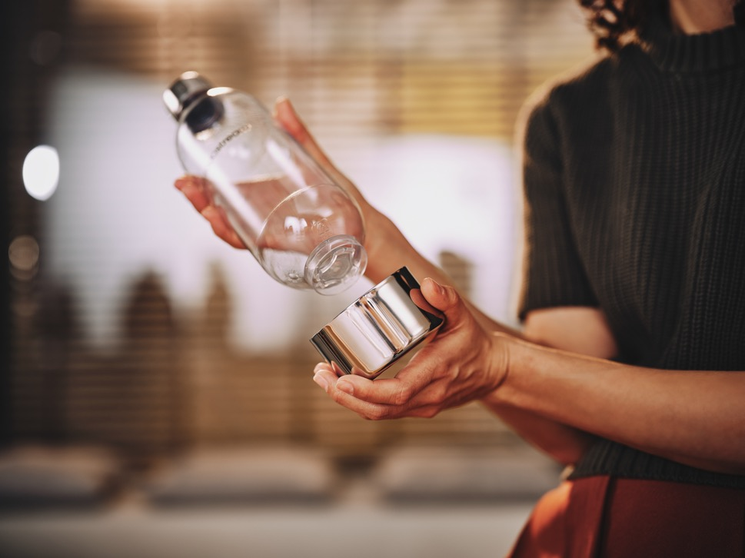

*„Dizajn je to, čo formuje dobrý vzťah medzi človekom, predmetom a prostredím. V prístroji ENSO sa krása prelína s funkčnosťou, nehovoriac o tom, že tento prístroj mení náš život,“* povedal na margo prístroja jeho **dizajnér Naoto Fukasawa**, čím odkazuje aj na filozofiu udržateľnosti, ktorú SodaStream prostredníctvom svojho portfólia aktívne presadzuje. *„Používaním prístroja na výrobu perlivej vody môže každý spotrebiteľ prispieť k zníženiu odpadu z jednorazových plastov. Opakovane použiteľné fľaše dokážu nahradiť až tisíce jednorazových fliaš, ktoré by skončili na skládkach,“* hovorí **Jana Zedníková, marketingová riaditeľka pre značku SodaStream na Slovensku** a pripája tiež informáciu, že obaly výrobníkov SodaStream získali certifikáciu Forest Stewardship Council, čo znamená významný míľnik v záväzku značky k ochrane lesov a biodiverzity.

Výrobník SodaStream ENSO sa v balení s fľašou ENSO a bombičkou CO2 predáva za cenu 239 eur. Prémiovú fľašu SodaStreamENSO je možné zakúpiť aj samostatne za cenu 18,99 eur.

Viac na [www.sodastream.sk](http://www.sodastream.sk)